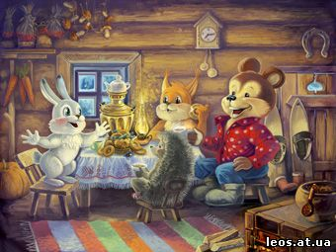

1-чисте 9*2= 1-ситий 9:9=
2- блискавки 45:9= 2- молодого 9*7=
3-боїться 27:9= 3-не 63:9=
4-ні 36:9= 4-багатий 45:9=
5-не, 9*3= 5-старий- 18:9=
6-грому 54:9= 6-голодного, 36:9=
7-ні 7-розуміє, 72:9=
8-небо 8- бідного




1-коли 9*2= 1-брехня 9:9=
2- не 45:9= 2-а 9*7=
3-біжить- 27:9= 3-на 63:9=
4-коли, 36:9= 4-правда 45:9=
5-час 9*8= 5-нозі 18:9=
6-спішить 54:9= 6- стоїть- 36:9=
7-чекаєш 7-одній 72:9=
8-працюєш- 8-на 9:9=
9-двох

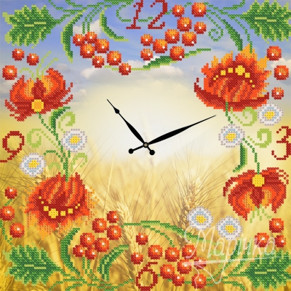

1-не 9*2= 1-колос 9*2=
2-дорогий, 18:2= 2-а 9:1=
3-а тим, 9*3= 3-землі 9*4=
4-довгий, 36:9= 4-угору 9*3=
5-короткий 9*4= 5-пнеться 9*5=
6-що 45:9= 6-гнеться
7-що 7-порожній
8-тим 8-повний
9-час 9-до

